

Sistema de Control Estudiantil

Manual de Usuario

Sánchez Valenzuela Erick Guzmán

Contreras Hernández Carlos

Contenido

Ingreso al Sistema 2

Ventana principal 3

Panel de Materias 4

Agregar Materias 4

Eliminar Materias 4

Modificar Materias 5

Panel de Grupos 5

Agregar Grupo 6

Eliminar Grupo 6

Modificar Grupo 7

Listas de Alumnos 7

Lista de Asistencia 7

Tareas 8

Trabajos 8

Exámenes 9

Participaciones 9

Puntos Extras 9

Total 10

Panel de Herramientas 10

Asignar nueva tarea 10

Asignar nuevo trabajo 10

Asignar nuevo examen 10

Agregar lista de alumnos desde archivo 10

Agregar un solo alumno 10

Eliminar alumnos 10

Exportar a Excel 10

Guardar 10

# Ingreso al Sistema

¡Amigo profesor! Le damos la bienvenida al Sistema de Control estudiantil, para comenzar a utilizar este software lo primero que tiene que hacer es dar click al botón de registrarse y rellenar el formulario de registro.

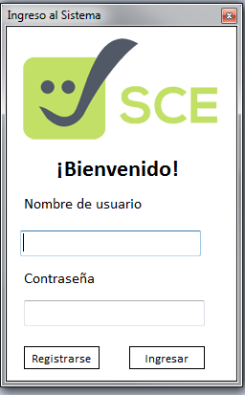

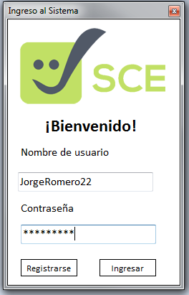Una vez terminado, diríjase al ingreso del sistema y escriba su nombre de usuario y contraseña, a continuación de haga click en ingresar.

# Ventana principal

Listas de Alumnos

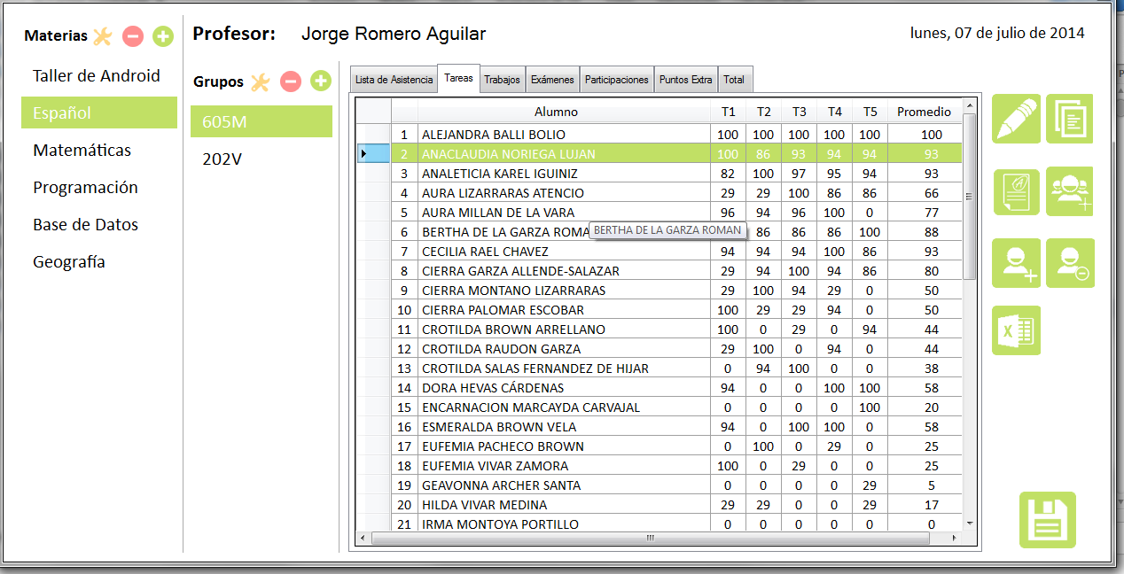

Panel de Herramientas

Panel de Grupos

Panel de Materias

Si el nombre de usuario y la contraseña coinciden con los registros, aparecerá la ventana principal del SCE, si no por favor verifique sus datos o compruebe la conexión de su base de datos.

La ventana principal consta de 4 partes principales:

* **El Panel de Materias**

En este panel se encuentran las listas de materias que usted impartirá.

* **El Panel de Grupos**

En este panel se encuentran la lista de grupos que pertenecen a cierta materia en específico.

* **Listas de Alumnos**

Aquí se muestran las diferentes tipos de listas dónde usted podrá tener el control de los puntajes de los alumnos.

* **Panel de Herramientas**

En este panel encontrará las diferentes herramientas que podrá utilizar para gestionar los criterios de evaluación, agregar y eliminar alumnos, guardar y exportar a Excel.

# Panel de Materias

En el panel de materias aparece un listado con las materias que actualmente está impartiendo, para comenzar a utilizar el SCE se exige que por lo menos imparta una materia para hacer esto lo primero que tiene que hacer es dar de alta una materia:

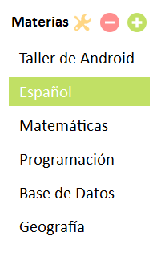

## Agregar Materias

Para hacer esto diríjase al panel de materias y de click en el botón verde con el signo positivo (+).

Una vez hecho esto aparecerá el cuadro de dialogo solicitando el nombre de una materia, simplemente escriba el nombre de la materia y de click en “agregar”. El nombre de la materia aparecerá en el panel, el siguiente paso es agregar un grupo.



## 

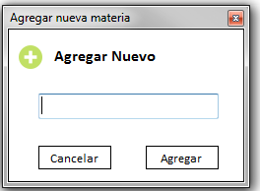

## 

## 

## Eliminar Materias

Si desea eliminar la materia diríjase al botón rojo con el signo negativo (-) y presiónelo, a continuación aparecerá un dialogo de confirmación preguntando si desea eliminar la materia, si desea hacerlo de click en “Si” y su materia desaparecerá.



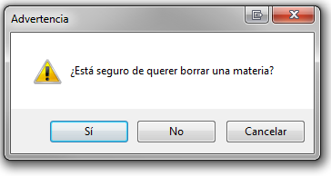

## Modificar Materias

Si por error escribió mal el nombre de la materia o simplemente desea modificarlo haga click en el botón amarillo de la llave y el desarmador, una vez hecho esto aparecerá un cuadro de dialogo solicitando el nuevo nombre de la materia.

# 

# Panel de Grupos

En el panel de grupos muestra un listado con los grupos que pertenecen a cierta materia en específico, para poder seguir utilizando el SCE se exige que por lo menos exista un grupo por materia, para hacer esto lo primero que tiene que hacer es dar de alta un grupo:

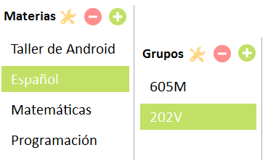

## Agregar Grupo

Lo primero que hay que hacer es dirigirse al panel de grupos y dar click en el botón verde con el signo positivo (+).

Una vez hecho esto aparecerá el cuadro de dialogo solicitando el nombre del grupo y los parámetros de evaluación. Para continuar simplemente escriba el nombre del grupo y escriba los criterios de evaluación que usted considere correctos en los campos de porcentajes, para finalizar de click en “agregar”, el nombre de grupo aparecerá en el panel.

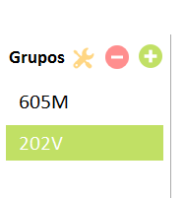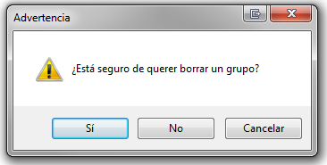

## 

## Eliminar Grupo

Si desea eliminar un grupo diríjase al botón rojo con el signo negativo (-) y presiónelo, a continuación aparecerá un dialogo de confirmación preguntando si desea eliminar el grupo, si desea hacerlo de click en “Si” y su grupo desaparecerá del panel.

## 

## Modificar Grupo

Si por error escribió mal el nombre de la materia o simplemente desea modificarlo haga click en el botón amarillo de la llave y el desarmador, una vez hecho esto aparecerá un cuadro de dialogo solicitando el nuevo nombre de la materia.

# 

# Listas de Alumnos

Las listas de los alumnos son las listas esenciales para llevar el control de los puntajes académicos de los alumnos, las listas de los alumnos están distribuidas en pestañas, dependiendo de en qué pestaña se encuentra podrá hacer el pase de lista, calificar tareas, trabajos y exámenes, gestionar las participaciones y administrar los puntos extras.

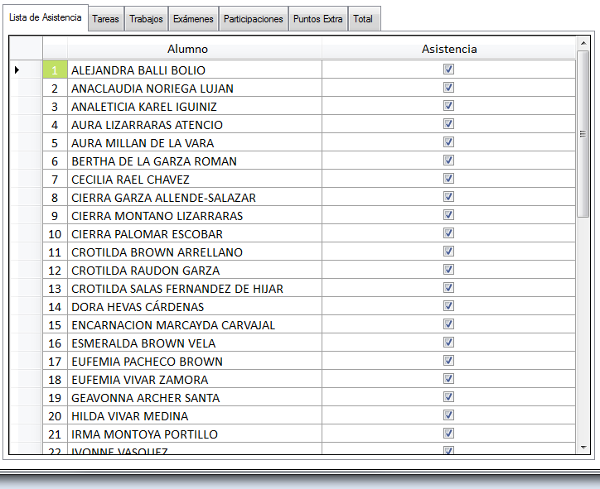

## 

## Lista de Asistencia

Para realizar el pase de lista, solo es necesario seleccionar o deseleccionar la casilla de verificación dependiendo si el alumno asistió a clases o no.

Una vez realizado esto se recomienda altamente dar click en el botón de guardar.

## Tareas

Aquí es donde se dará la puntuación a cada una de las tareas asignadas a los alumnos, para hacer esto solamente es necesario dirigirse a la celda de la tarea específica que desea realizar y escribir el puntaje obtenido por el alumno.

Una vez realizado esto se recomienda altamente dar click en el botón de guardar.

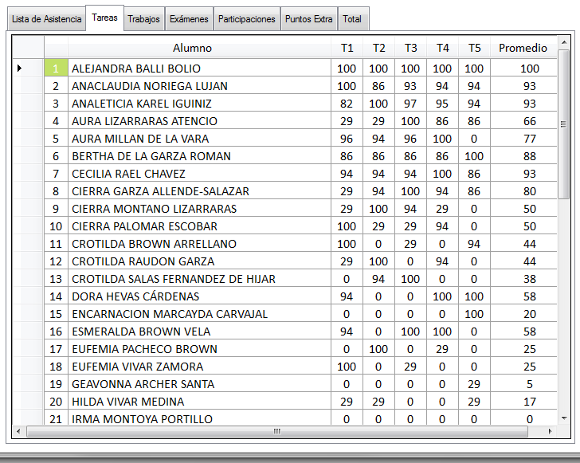

## Trabajos

Aquí es donde se dará la puntuación a cada una de los trabajos asignados a los alumnos, para hacer esto solamente es necesario dirigirse a la celda de la tarea específica que desea realizar y escribir el puntaje obtenido por el alumno.

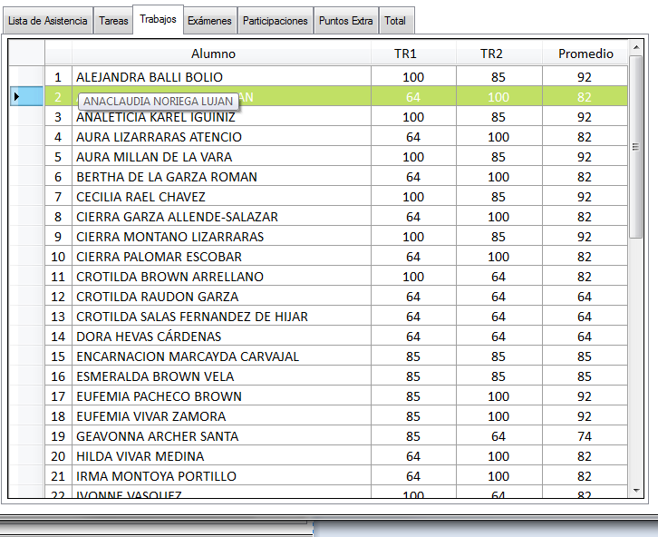Una vez realizado esto se recomienda altamente dar click en el botón de guardar.

## Exámenes

Aquí es donde se dará la puntuación a cada una de los exámenes asignados a los alumnos, para hacer esto solamente es necesario dirigirse a la celda de la tarea específica que desea realizar y escribir el puntaje obtenido por el alumno.

Una vez realizado esto se recomienda altamente dar click en el botón de guardar.

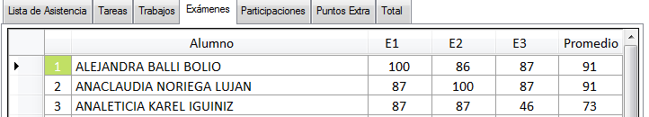

## Participaciones

Las participaciones por parte del alumno es una parte fundamental del proceso de aprendizaje, para gestionar las participaciones de los alumnos diríjase a la pestaña de participaciones y haga click en el botón con el signo positivo (+) para agregar participaciones y si lo desea, haga click en el botón con el signo negativo (-) para restar participaciones.

Una vez realizado esto se recomienda altamente dar click en el botón de guardar.

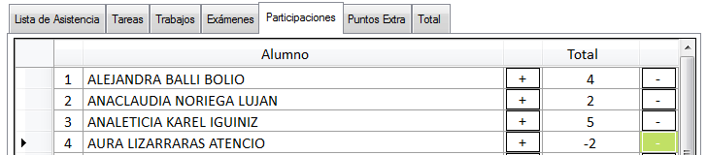

## Puntos Extras

Si desea recompensar al alumno por su desempeño ejemplar, diríjase a la pestaña de puntos extra, Si desea añadirle puntos click en el botón con el signo positivo (+) y si desea quitárselos, haga click en el botón con el signo negativo (-).

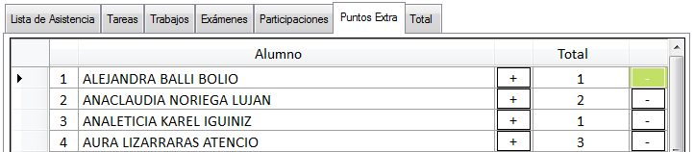Una vez realizado esto se recomienda altamente dar click en el botón de guardar.

## Total

La lista del total muestra un resumen de las asistencias, tareas, trabajos, exámenes participaciones y puntos extras que el alumno obtuvo a lo largo del curso. Esta lista solo es de consulta, si desea cambiar algún parámetro por favor diríjase a las listas anteriores.

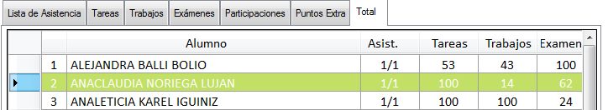

# Panel de Herramientas



En este panel se encuentras las diferentes herramientas para poder utilizar el programa, desde gestionar los criterios de evaluación, agregar y eliminar alumnos, guardar y hasta exportar a Excel.

## Asignar nueva tarea

Cuando presiona el botón aparecerá el siguiente dialogo con las siguientes opciones:

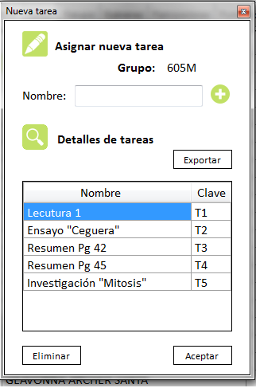

Exportar lista de materias

Detalles de tareas

Eliminar tarea

Botón de Aceptar

Asignar nueva

### Asignar Nueva

Si desea asignar una nueva tarea haga, simplemente escriba el nombre de la tarea en el área de texto y una vez hecho esto presione el botón verde con el signo positivo(+). La nueva tarea asignada aparecerá en una tabla junto con un identificador de tarea, este identificador lo ayudará para distinguir qué tarea es cual en las listas del alumno.

### Exportar

Si desea exportar una lista con las tareas asignadas a lo largo del curso haga click en el botón de exportar y automáticamente aparecerán en una ventada del programa de ofimática Microsoft Excel.

### Eliminar

### Aceptar

## Asignar nuevo trabajo

## Asignar nuevo examen

## Agregar lista de alumnos desde archivo

## Agregar un solo alumno

## Eliminar alumnos

## Exportar a Excel

## Guardar